Хутірського закладу загальної середньої освіти I-III ступенів
Червонослобідської сільської ради Черкаської області
заступник директора з навчально-виховної роботи
Михайлова Людмила Олексіївна,
заступник директора з виховної роботи
Чорна Галина Степанівна

СЕМІНАР № 3 «СВІДОМЕ ВДОСКОНАЛЕННЯ ЕМОЦІЙ

ПРАКТИЧНЕ ЗАНЯТТЯ ДЛЯ УЧНІВ «АТЕСТАТ ЗРІЛОСТІ»
(читання і обговорення оповідання Е. А. Піньковської «Така красуня»)

Анкета для учнів
1.Зобрази схематично чи коротко запиши на листку паперу, що означає для тебе поняття «сім’я».
- Спільний дім та побут
- Батьки та діти.
- Міцні стосунки між всіма членами родини.
- Спільна праця й відпочинок.
- Разом на все життя.
- Схеми: мурашник, вулик, квітка, сонце, будинок.

- Чи задоволений стосунками у твоїй сім’ї на цей час?
- Так. Повністю задоволений.
- Не завжди.
- Раніше було краще.
- Мало часу приділяємо один одному.
- Ні.

- Що тобі подобається у твоїй сім’ї?
- Родинні звичаї.
- Спільні свята та розваги.
- Повага батьків один до одного.
- Вміння батьків спільно вирішувати проблеми.
- Думка кожного – важлива.
- Віра в силу родини.
4.Що б хотів змінити у стосунках у сім’ї?
- Припинити конфлікти.
- Взаємоповага між батьками.
- Щоб мене почули.
- Нічого. У нас все добре.
- Більше любові…

5.Які традиції є у твоїй сім’ї?
- Відпочинок на природі.
- Спільна вечеря.
- Туристичні походи, риболовля.
- Заняття спортом.
- Спільне святкування всіх свят.
- Відвідування церкви.

Обговорення оповідання Е. А. Піньковської «Така красуня»
Яке враження справило на вас оповідання?
- Неоднозначне.
- Негативне.
- Все як у житті.

Які риси характеру притаманні головній героїні?
- Самозакоханість.
- Цинізм.
- Самовпевненість.
- Пихатість.
- Боягуство.

Чому після першого побачення хлопці розчаровувалися у ній?
- Були вражені її цинізмом.
- Тому, що окрім себе нікого не бачила й не любила.
- Вважала себе кращою за інших.
- Зухвало ставилася до почуттів інших.
- Цінувала лише свою красу.

Чи були у красуні справжні друзі? Чому?
- Ні, тому що не могла знайти собі рівню.
- Ні, для неї не існувало поняття поваги до оточуючих.
- Ні, з такими важко.

Чому не склалося сімейне життя дівчини? Чого, з переліченого вами у попередній вправі, вона не врахувала, створюючи сім'ю та народжуючи дитину?
- Не врахувала, що для сімі важливим є ми, а не я.
- Не вміла любити, віддавати, а не лише брати.
- Відсутня повага до іншої людини.

Як ви гадаєте, чи могла доля красуні скластися по-іншому? Як саме і за яких умов?
- Так, якби змінила своє ставлення до стосунків.
- Так, якби навчилася співчувати, поважати, бачити хороше в інших.
- Ні. Така доля самозакоханих людей.

Чи завжди зовнішньо приваблива людина є такою всередині? Яка краса для вас є важливішою: внутрішня чи зовнішня? Чому? Як проявляється внутрішня краса? Чи може людина внутрішньо прекрасна і гармонійна бути не привабливою ззовні? Чому?
- Ні. Внутрішня краса людини в її милосерді, співчутті, любові та повазі. Внутрішньо прекрасна і гармонійна людина не може бути не привабливою ззовні. Вона із середини випромінює красу (духовну). Духовно багата людина заряджає позитивом оточуючих і вже ніхто не звертає уваги на її зовнішність.
Щоб ви порадили красуні, якби вона була вашою однокласницею?
- Порадив би змінитися, щоб бути щасливою.
- Порадила б навчитися любити.

Обговорення книги «Духовне материнство»:
Що нового ви дізналися під час опрацювання уривків з книги «Духовне материнство»?
- Необхідно навчитися слухати своє серце в будь-яких справах, що розпочинаєш.
- Зрілість душі в людині виявляється в умінні слухати і чути своє серце. Воно ніколи не каже неправду.
- Мудрі батьки знають і пам’ятають, що для щасливого життя їхня дитина повинна отримати освіту та роботу.

Чи були твердження, які викликали у вас супротив? Які саме і чому?
- Твердження – «У випадку, коли батьки мають засоби і сили, щоб віддати молодим у матеріальному плані багато, то треба застерегтися дати молодому подружжю «все й одразу». Це придушить в них ініціативу, зробить залежними від батьків». Навпаки – це спонукатиме стати незалежними і, з часом, віддячити батькам сповна за допомогу на початку їх сімейного життя.
Як у своєму житті ви могли б застосувати отриману інформацію?
- Вчився б чути не лише серце, а й розум.
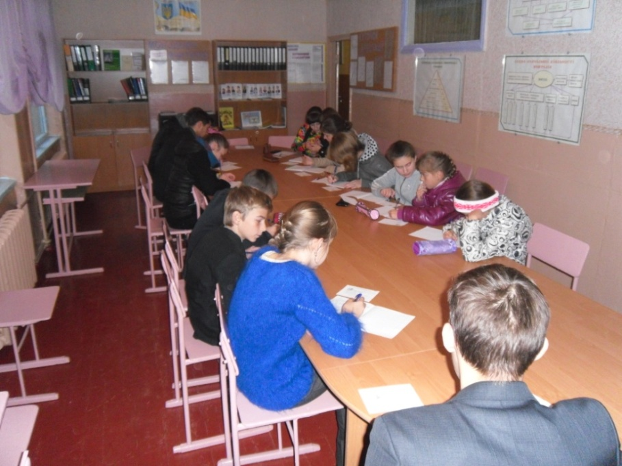
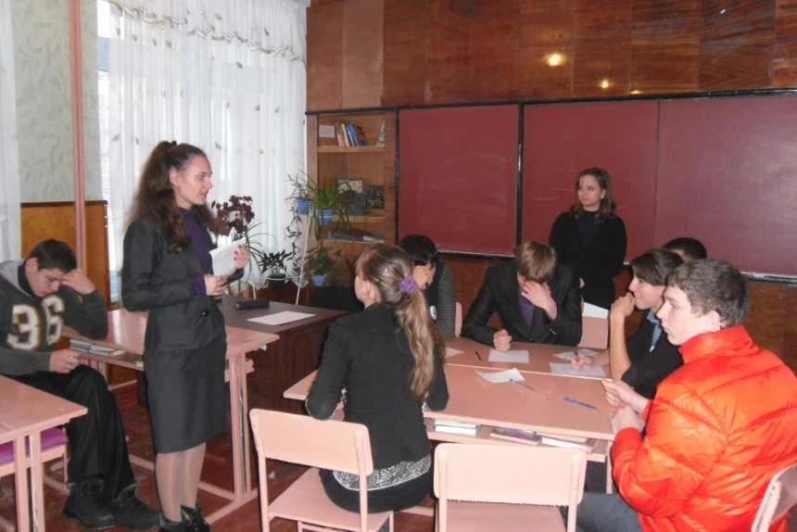
ПЕДАГОГІЧНЕ СПІЛКУВАННЯ З БАТЬКАМИ «БАТЬКІВСЬКА ЛЮБОВ» (за оповіданням Е. Піньковської «Сліпа любов»)

Тест «Нормальна сім`я»
Участь в опитуванні брали участь 24 сім’ї
Запитання | Відповіді
1. Який спосіб життя (а, б, в) прийнятий за «норму» у вашій сімейній традиції?  а) абсолютно тверезий;  б) інколи з алкоголем, у свята;  в) щодня, оскільки без чарки немає радості. | 24  22  2
2. Як ви ставитеся до паління?  а) обходжуся без паління;  б) інколи палю, якщо хвилююся, але не вдома;  в) ця звичка з дитинства і немає в ній нічого шкідливого. | 16  12  20
3. Чи використовуєте ви у своїй мові ненормативну лексику?  а) не користуюся ненормативною лексикою;  б) інколи можна, якщо треба в анекдотах;  в) вживаю часто, життя вимушує. | 16  22  10
4. Яка частина сімейного бюджету витрачається на придбання ліків?  а) витрати на ліки епізодичні;  б) на ліки витрачається 20–30% бюджету;  в) на ліки витрачається 50% і більше від бюджету. | 18  22  8
5. Яка частина сімейного бюджету витрачається на придбання продуктів харчування?  а) на продукти харчування вистачає 25–30% бюджету;  б) на їжу витрачається 40–50% сімейного бюджету;  в) на їжу витрачається більше 50% сімейного бюджету. | 34  8  6
6. Як прийнято відпочивати у вашій сім'ї?  а) часто буває спільний відпочинок на природі;  б) інколи всією сім'єю відвідуємо театр, концерти;  в) на розваги не вистачає ні коштів, ні часу. | 32  12  4

Анкета для батьків
Запитання | Відповіді
1.Що корисного Ви дізналися з оповідання? | - Розвивати в дитини позитивні риси та допомагати трансформувати негативні потрібно від самого народження.  - Сліпа любов не принесе користі ні тому, хто її дарує, ні тому, кому жертва буде принесена.  - Вибачаючи своєму дитяті все, батьки закладають у нього принцип вседозволеності.  - Батькам знадобиться багато знань та терпіння для виховання дитини.  - Потрібно навчити дитину відповідати добром на добро, а на зло – справедливістю.
2.Чи будете використовувати отримані знання у своєму подальшому житті? | - Так.  - Можливо.  - Про це вже знали, але не надавали особливого значення.  - Будемо намагатися.  - Будемо вчитися й самі.
3.Чи порадили б прочитати це оповідання своїм знайомим? | - Так.  - Порадили б взяти його собі за «правила» виховання.
4.Чи обговорювали оповідання зі своєю дитиною? | - Так.  - Ні, не наважилися.  - Цікаво було почути думку дитини.
5.Чи потрібні, на Вашу думку, заняття з учнями у школі з підготовки до сімейного життя? Якщо так, то з якого класу? | - Обовязково, з 8 класу.  - Думаю, так. У старших класах.  - Незнаю, вихованням повинні займатися батьки.

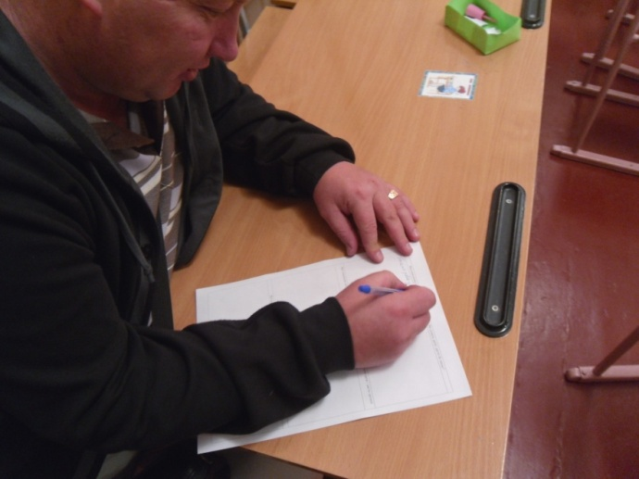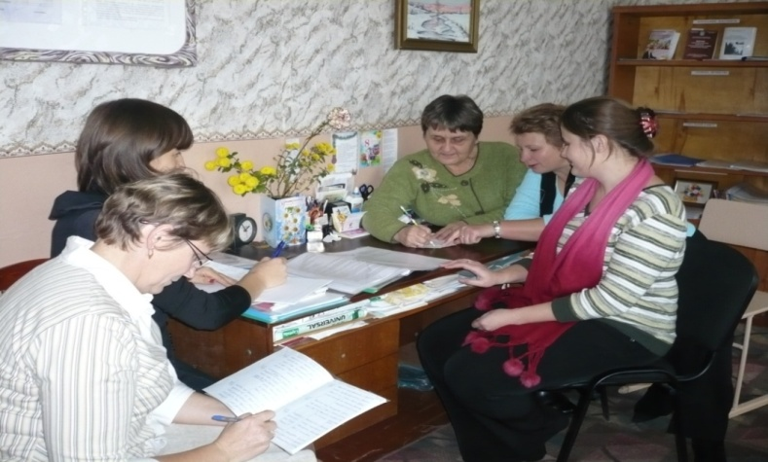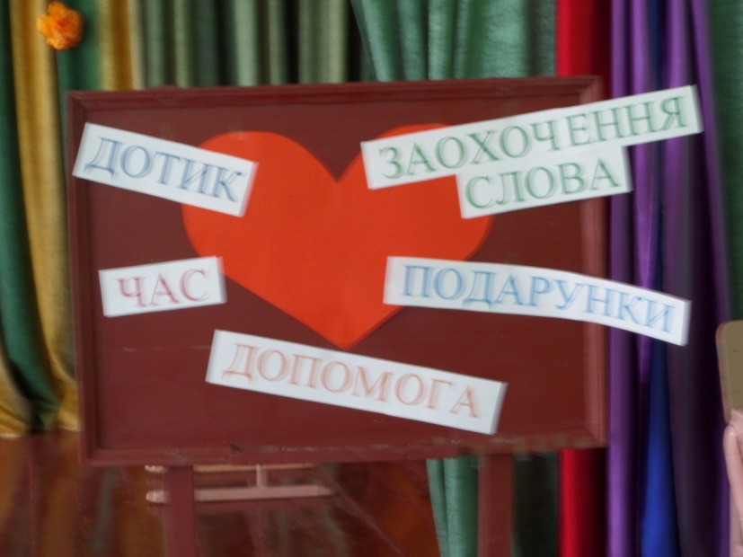
Виконавці:
Михайлова Л.О., заступник директора з навчально-виховної роботи ,
Чорна Г.С., заступник директора з виховної роботи Хутірського ЗЗСО І-ІІІ ступенів Червонослобідської сільської ради Черкаської області

